Инструкция по работе

Для входа в программу необходимо, находясь в папке АВТОПАРК,

запустить исполняемый модуль AUTOPARK.sln. После загрузки программы

экрана появляется меню, с помощью которого будут производиться основные действия.

Это меню содержит следующие пункты:

Справочники:

- Личный состав;

- Подвижной состав;

- Отделы;

- Водители авто;

- Нормы расхода ГСМ.

Путевые листы:

- Путевые листы легковых автомобилей;

- Путевые листы грузовых автомобилей;

- Журнал учета выдачи путевых автомобилей.

Пункт меню "Личный состав".

При выборе этого пункта на экране отображается окно с данными:

табельный номер, Фамилия, Имя, Отчество, номер водительского удостоверения, классность, срок действия мед.справки.

В столбце табельный номер можно прописывать только цифрами.

В столбце Фамилия можно прописывать только буквами и начиная с заглавной.

В столбце Фамилия можно прописывать только буквами и начиная с заглавной.

В столбце Имя можно прописывать только буквами и начиная с заглавной.

В столбце Отчество можно прописывать только буквами и начиная с заглавной.

В столбце номер водительского удостоверения можно прописывать цифрами и буквами.

В столбце классность можно прописывать только цифрами от 1 до 3.

В столбце срок действия мед.справки можно прописывать дату только цифрами (10.08.2017)не менее текущей даты.

Данные можно редактировать, удалять и заполнять. При удалении полностью ненужной строки выделяется нужная строка и после нажимаем клавишу «Delete».После всех изменений в справочнике нажимаем клавишу «Сохранить изменения». Удаляется полностью ненужная строка вот таким образом: выделяется строка и кнопка «Delete».

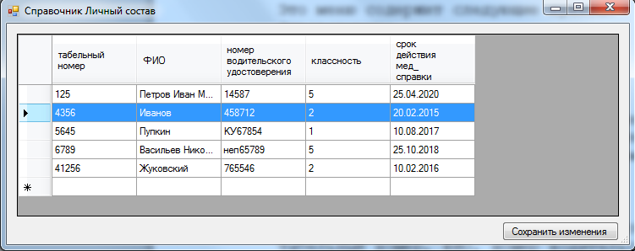

Рисунок 1-Удаление строки.

Нажав на «Навигация» в самом верхнем углу слева вам будет предложено действие: вернуться к меню и выйти из приложения. При выборе «Вернуться к меню» вы выходите на самое главное меню. При выборе «выйти из приложения» программа полностью закрывается. А если нажать в верхнем правом углу красный крестик то вернетесь на главное меню.

Все последующие изменения в справочниках и путевых листах происходят по такому принципу.

___________________________________________

Функциональные Выполняемые

клавиши действия

___________________________________________

Delete - Удаление

Enter - Сохранение изменений

Пункт меню "Подвижной состав".

При выборе этого пункта на экране отображается окно с данными:

Марка и модель, Гос_номер, Гаражный номер, Тип двигателя, Год выпуска, Инвентарный номер, Вид топлива, Дата окончания страховки, Тип назначения авто.

В столбце Марка и модель можно прописывать цифрами и буквами.

В столбце Гос_номер можно прописывать цифрами и буквами без пробелов,буквы заглавные.

В столбце Гаражный номер можно прописывать буквами и цифрами.

В столбце Тип двигателя можно прописывать буквами и цифрами.

В столбце Год выпуска прописывается только год цифрами (2005).

В столбце Инвентарный номер можно прописывать буквами и цифрами.

В столбце Вид топлива можно прописывать заглавными буквами.

В столбце Тип двигателя можно прописывать буквами и цифрами.

В столбце Дата окончания страховки можно прописывать дату только цифрами(25.05.2015).

В столбце Тип назначения авто можно прописывать одной заглавной буквой Л или Г, что означает Л-легковой авто, Г-грузовой авто.

Редактирование, заполнение и удаление происходит по принципу как и в Личном составе.

Пункт меню "Отделы".

При выборе этого пункта на экране отображается окно с данными:

Код, Подразделение.

В столбце код пишется прописывается цифрами код данного отдела.

В столбце Подразделение прописывается заглавной первой буквой название отдела.

Редактирование, заполнение и удаление происходит по принципу как и в Личном составе.

///////Пункт меню "Водители авто".

Пункт меню "Нормы расхода ГСМ".

При выборе этого пункта на экране отображается окно с данными:

Марка автомобиля, Вид топлива, Норма расхода на 100 км летняя 6%, Марка двигателя, Норма на машино час летняя, Н-ма расх_масел на 100л р-да топлива моторное, л, Н-ма расх_масел на 100л р-да трансмиссионное, Н-ма расх_масел на 100л р-да топлива специальное, л, Н-ма расх_масел на 100л р-да топлива пластичные смазки, л.

В столбце Марка автомобиля можно прописывать цифрами и буквами без пробелов.Первая буква заглавная.

/////В столбце Вид топлива можно прописывать цифрами и буквами.

В столбце Норма расхода на 100 км летняя 6% можно прописывать только цифрами.

В столбце Марка двигателя можно прописывать буквами и цифрами.

В столбце Норма на машино час летняя можно прописывать только цифрами.

В столбце Н-ма расх_масел на 100л р-да топлива моторное, л можно прописывать только цифрами.

В столбце Н-ма расх_масел на 100л р-да трансмиссионное можно прописывать только цифрами.

В столбце Н-ма расх_масел на 100л р-да топлива специальное, л можно прописывать только цифрами.

В столбце Н-ма расх_масел на 100л р-да топлива пластичные смазки, л можно прописывать только цифрами.

В столбце Тип назначения авто можно прописывать одной буквой Л или Г, что означает Л-легковой авто, Г-грузовой авто.

Редактирование, заполнение и удаление происходит по принципу как и в Личном составе.

В случае если выскакивает окно «Введите корректные данные», то это означает что там где надо вводить только буквы были введены цифры или наоборот.

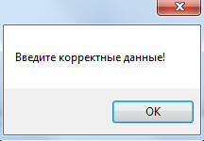

Рисунок 2-Ошибка

**Работа с отчетами**

На главном меню выбираете с каким путевым листом работать (грузового авто или легкового авто).Затем при нажатии кнопки «добавить» заполняете данные для путевого листа.

При работе с путевым листом легкового авто действует выпадающий список в некоторых колонках (в данном случае в шапке). При выборе регистрационного знака автоматически выдает марку автомобиля. Точно так же работает строка ниже с водителем. Выбираете Фамилию водителя и за ним автоматически закреплено его водительское удостоверение и классность.

При работе с путевым листом грузового авто действует выпадающий список в некоторых колонках (в данном случае в дате,отдел, регистрационный знак, Фамилия,инициалы).При выборе из выпадающего списка регистрационный знак автоматически закрепляется марка автомобиля, прицепа, полуприцепа и гаражный номер к которому относится данное авто. При выборе из выпадающего списка Фамилия,инициалы, табельный номер и класс автоматически закрепляется.

В Журнал учета выдачи путевых листов вносятся данные при оформлении путевого листа: Марка автомашины,Гос.№,Прицеп, Дата окончания страховки, Марка ТСМ, Гаражный номер, Водитель, Классность, Водительское удостоверение, Дата окончания медицинской справки, числа месяца,№ путевого листа, Фамилия шофера, в чье распоряжение выделена автомашина, маршрут перевозки откуда/куда, заправка, остаток топлива при выезде/при возвращении, спидометр при выезде/при возвращении .

При выборе нужного Гос.№ автоматически присваивается марка автомашины, дата окончания страховки, гаражный номер.

При выборе нужного водителя автоматически присваивается его классность, водительское удостоверение, дата окончания медицинской справки.